別添２

鳥取県屋外広告物安全点検指針

令和２年７月
鳥 取 県

（問い合わせ先）
鳥取県 生活環境部 くらしの安心局 住まいまちづくり課 景観・建築指導室
〒680-8570 鳥取県鳥取市東町一丁目２２０番地
電 話 0857-26-7130
ﾌｧｸｼﾐﾘ 0857-26-8113
e-mail sumaimachizukuri@pref.tottori.lg.jp

目 次

第１ はじめに ．．．．．．．．．．．．．．．．．．．．．．．．．．．．．．．．．．．．．．．．．．．．．．．．．．．．．．．．．．．．．．．．．．．． 1

第２ 安全点検義務について ．．．．．．．．．．．．．．．．．．．．．．．．．．．．．．．．．．．．．．．．．．．．．．．．．．．．．．．． 2
（１）点検義務者
（２）点検義務の対象・区分
（３）既存広告物の最初の点検期限

第３ 安全点検の実施について ．．．．．．．．．．．．．．．．．．．．．．．．．．．．．．．．．．．．．．．．．．．．．．．．．．．．．． 4
（１）安全点検結果記録票
（２）点検方法
（３）点検結果記録票の提出及び保管
（４）注意事項

第４ 屋外広告業者等の責務 ．．．．．．．．．．．．．．．．．．．．．．．．．．．．．．．．．．．．．．．．．．．．．．．．．．．．．．．． 5
（１）所有者等への適切な情報提供
（２）安全性の確認

様式第１号 屋外広告物安全点検（設置等完了時）結果記録票（表示・設置時の点検用）
様式第２号 屋外広告物安全点検（定期点検）結果記録票（劣化・損傷等の点検用）
様式第３号 屋外広告物安全点検結果一覧表

別紙「点検箇所・点検項目及び劣化等が起こりやすい箇所」
１ 点検箇所・点検項目 ．．．．．．．．．．．．．．．．．．．．．．．．．．．．．．．．．．．．．．．．．．．．．．．．．．．．．．．．．． 1
２ 劣化等が起こりやすい箇所 ．．．．．．．．．．．．．．．．．．．．．．．．．．．．．．．．．．．．．．．．．．．．．．．．．．．． 6

第１ はじめに
近年、全国的に適切に管理されていない屋外広告物（以下「広告物」という。）が落下又は倒壊する事故が発生しており、看板などの広告物の安全性の確保がこれまで以上に求められています。
鳥取県では、こうした状況を踏まえ、広告物による公衆への危害を防止するため、鳥取県屋外広告物条例（以下「条例」という。）及び鳥取県屋外広告物条例施行規則（以下「規則」という。）の一部を改正し、令和３年４月から広告物の所有者等に、設置時及び定期的に安全点検を実施することを義務付けました。
本指針は、広告物の所有者等が条例で義務付けられた安全点検を実施するため必要な事項を示し、円滑に適切な安全点検が実施されることを目的とするものです。
広告物の所有者等におかれましては、確実に適切な安全点検、安全管理をお願いします。

第２ 安全点検義務について
（１）点検義務者
広告物の所有者、占有者、設置者、表示者及び管理者は、広告物を設置した時及び定期的に安全点検を行う義務があります。
所有者又は占有者が、設置・表示や管理を屋外広告業者等に依頼して行う場合には、安全管理の責任の所在や点検の実施者を双方で確認し、契約等で明確にしておくことが必要です。
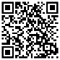
安全管理の重要性については、広告物の所有者向けに日常管理の留意事項や日常点検のチェックポイント等をとりまとめた「オーナーさんのための看板の安全管理ガイドブック」（屋外広告物適正化推進委員会作成）において説明されていますので参照してください。次の国土交通省ホームページに掲載されています。
https://www.mlit.go.jp/toshi/townscape/crd_townscape_tk_000012.html
（２）点検義務の対象・区分
原則すべての広告物について安全点検が必要ですが、他人に危害を与えるおそれ又は他の物件を損傷するおそれのないもの（はり紙・はり札、電柱巻付広告、立看板、広告幕等（下図参照））については、点検義務の対象外としています。（規則第５条の２第３項）
一方、一定規模以上の広告物（表示面積が10㎡を超えるもの又は地上から広告物の上端までの高さが４ｍを超えるもの）は、落下等が重大事故となるおそれがあるため、資格者による点検を義務付けています。（規則第５条の２第１項）
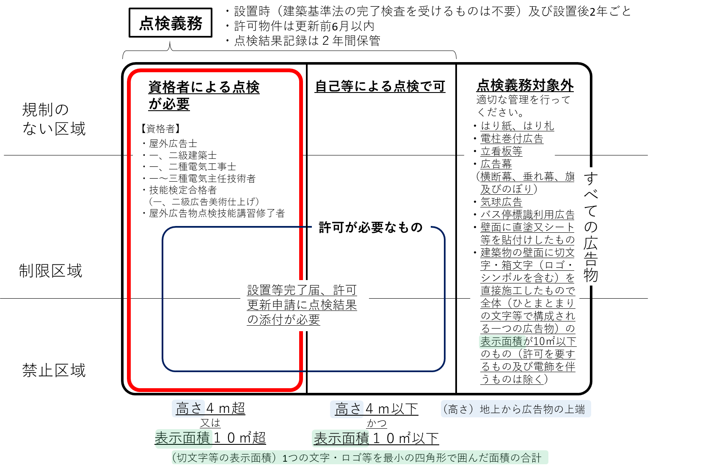
（３）既存広告物の最初の点検期限
安全点検の義務化が施行される令和３年４月１日時点で既に設置されている広告物の最初の点検期限は次のとおりです。
ア 令和２年度中に許可を受けて設置したもの ・・・・・・・・・・・令和４年３月３１日まで
イ 令和元年度以前に許可を受けて設置したもの
① 令和２年４月１日に許可を更新するもの・・・・・・・・・・・令和４年３月３１日まで
② 令和３年４月１日に許可を更新するもの・・・・・・・・・・・令和５年３月３１日まで
ウ 許可が不要な物件で令和３年３月３１日までに設置したもの ・・・令和５年３月３１日まで

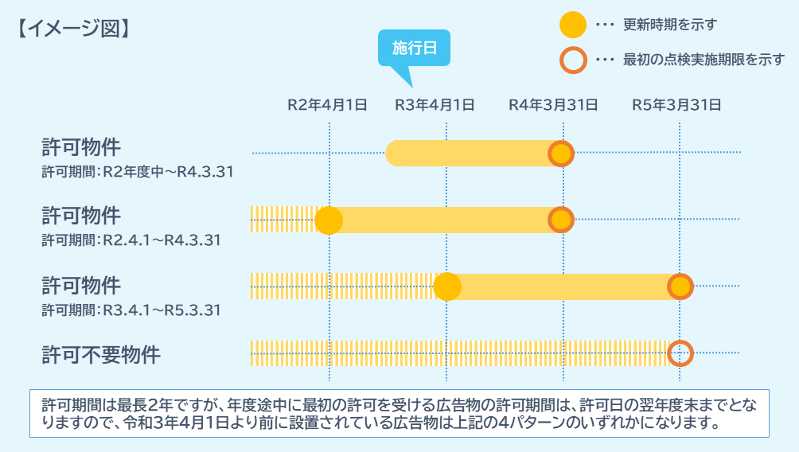
新設
第３ 安全点検の実施について
安全点検は、以下により実施してください。
なお、資格者による点検が必要な場合及び自ら点検を行うことが困難な場合は、屋外広告業者等の専門業者に依頼して実施してください。
（１）点検結果記録票
点検結果の記録は、様式第１号（設置時の点検）及び様式第２号（劣化・損傷等の点検）により行ってください。なお、複数物件を同一の者が点検を行う場合、点検者等の署名（又は記名押印）を様式第３号（一覧表）により一括して行うことができます。
（２）点検の方法
ア 点検は、点検結果記録票の点検箇所・点検項目に沿って実施してください。点検箇所・点検項目については、別紙「点検箇所・点検項目及び劣化等が起こりやすい箇所」を参考としてください。
イ 点検結果記録票は、点検を開始した時から点検者が作成を始め、異常があった場合、それらがすべて補修され、点検者が安全を確認し、点検者と依頼者双方が署名又は記名押印することで、作成が終わるものです。点検者は安全を確認したという責任を伴います。（所有者等が自ら点検を行う場合は、依頼者の署名（又は記名押印）は不要です。）
ウ 異常の有無の判断は、通常想定しうる環境下において、点検後２年経過するまでの間に、広告物が倒壊、剥離、破損、落下又は傾斜し、公衆に対し危害を及ぼすおそれがあるかどうかという観点で行ってください。
（３）点検結果記録票の提出及び保管
ア 点検及び点検結果記録票の作成は、許可の要・不要にかかわらず必要です。
イ 点検結果記録票は２年間保管する必要があります。
ウ 設置等完了届又は許可更新申請書には、点検結果記録票を添付して市町村に提出してください。許可更新申請書に添付する点検結果記録票は６か月以内に点検を行ったものに限ります。
エ 許可を要しないものは、点検結果記録票の提出は不要です。
オ 点検結果記録票の作成後、次の事項を確認してください。
【記録票の確認事項】
・記載欄に漏れがないか
・全ての項目について、該当なし、異常無し又は補修済みとなっているか
・点検者、依頼者が署名（又は記名押印）しているか
・表示面積１０㎡超又は高さ（地上から広告物の上端まで）４ｍ超の場合、資格者が点検しているか、また、資格者の資格を証する書面の写しを添付しているか
・全景及び点検箇所毎のカラー写真を添付しているか
・異常があった箇所の補修前後のカラー写真を添付しているか
・更新時点検にあっては、許可期間満了日前６月以内に実施しているか
（４）注意事項等
ア 異常を確認した場合には、ただちに周囲の安全を確保し、速やかに補修してください。許可物件である場合は、補修済みでなければ許可の更新はできません。
イ 異常が判明し、補修に時間を要することにより、許可期間を経過してしまうことがないよう早めの点検を心がけてください。許可物件については、許可期間満了日の６か月前から実施可能です。
ウ 異常のある状態が継続する場合は、市町村の指導や命令の対象となります。
エ 点検を行わず、市町村の指導や命令にも従わない場合、50万円以下の罰金の対象となります。
第４ 屋外広告業者等の責務
広告物の専門的な知識や技術を有する屋外広告業者等は、所有者等へ適切な情報提供を行い、所有者等の依頼によりこれに代わり広告物の安全性を確保する社会的責任を有しています。
（１）所有者等への適切な情報提供
既存の広告物の所有者等である顧客に対し、安全点検の義務化について周知を行ってください。また、新たな広告物の設置等の相談、依頼があった場合等、機会を捉えて、本指針に示す内容をご説明ください。
（２）安全性の確認
資格者による安全点検が必要な広告物の点検を所有者等から依頼された場合は「屋外広告物点検基準」（一般社団法人日本屋外広告業団体連合会等作成）に定める「標準点検」を行うことを基本とし、広告物の状態に応じて「詳細点検」を実施するなど、広告物の専門業者として、安全性の判断を適切に行ってください。

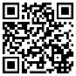
一般社団法人日本屋外広告業団体連合会ホームページ
http://www.nikkoren.or.jp/katsudo/renkei.html

